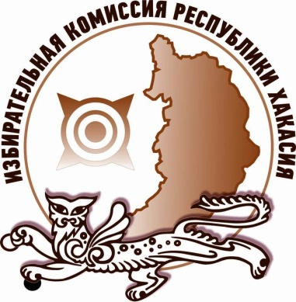
Избирком Хакасии провел интеллектуально-правовую игру с командами педагогов Усть-Абаканского района

18 февраля Избирательная комиссия Республики Хакасия совместно с Усть-Абаканской профсоюзной организацией работников образования провели интеллектуально-правовую игру «Правовой квиз», в которой приняли участие команды педагогов.
Школьные учителя сегодня выступили в непривычной для себя роли. Они не задавали вопросы, а отвечали на них. При этом это были вопросы на правовую тематику: о конституционном устройстве России и порядке проведения выборов.
Игра состояла из нескольких туров. Командам предстояло отгадать избирательные термины, определить, какой политической партии принадлежит агитационный плакат, согласиться или нет с утверждением, а также ответить на логические вопросы, связанные с интересными фактами о выборах.

Отдел общественных связей и информации ИК РХ
23-94-37

